УАЗ "Профи" станет конкурентом Газели
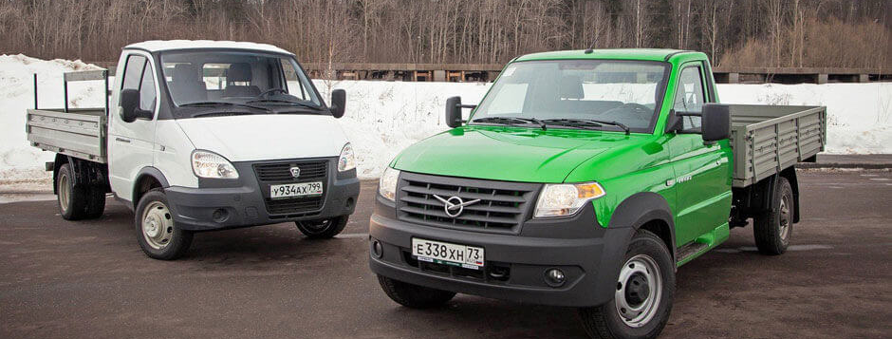
Раскрыта информация о грядущих изменениях, которые ждут коммерческую модель УАЗ «Профи». Возможно, что грузовик ульяновского завода сможет посоревноваться с отечественной "Газелькой".
По данным авторитетного издания auto.mail.ru, новый автомобиль получит от УАЗика увеличенный размер колёсной базы на 65 см и удлиненную раму. Такие новшества позволят обновленной модели с лёгкостью стать конкурентом бортовой "Газели". Обычный УАЗ "Профи" имеет длину кузова 3,09 метра, а у Газели 4,2 метра.
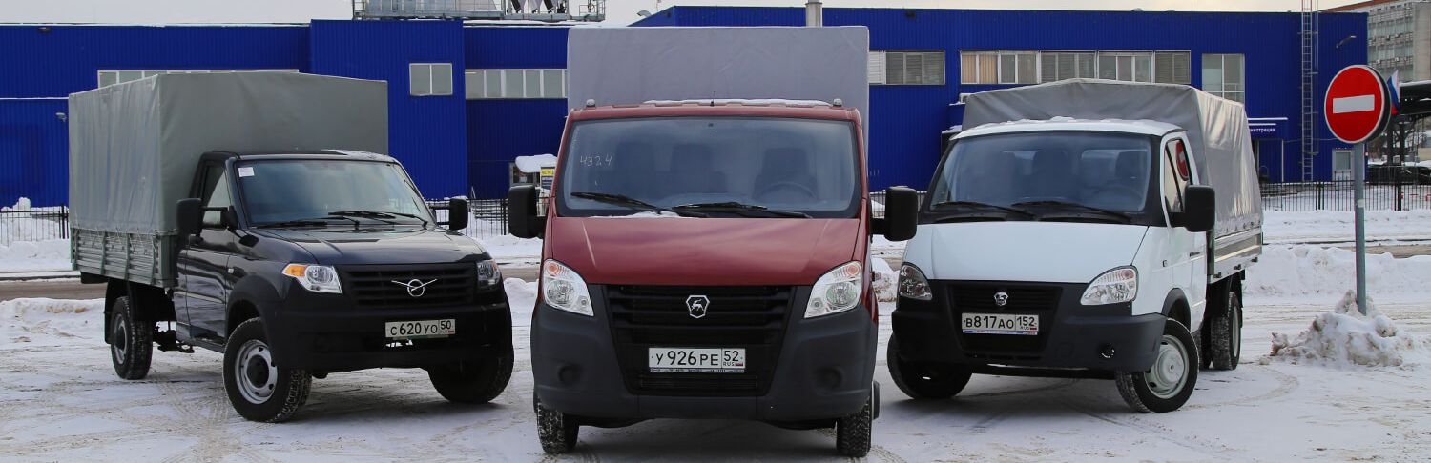
До появления новой информации, предполагалось, что ульяновский грузовичок невозможно увеличить в длину, потому как "лонжероны" закрыты. Ещё одна причина подобного мнения - односкатная одиночка, которую когда-то ранее выбрали инженеры завода в городе Ульяновск.
Совсем скоро на рынке появятся УАЗики "Профи", оборудованные двускатной ошинковкой сзади. Обновленная линейка модели будет представлена длиной 6,9-7,1 метров. Эта информация была официально подтверждена руководителем Ульяновского завода. Производство УАЗиков с повышенной грузоподъёмностью должно начаться с 2020 года.

